Enigmes per pensar i repensar!

Dibuix Màgic

Per fer aquest "enigma" necessites un llapis i un full de paper.
A veure si pots fer aquest dibuix sense aixecar el llapis del paper.

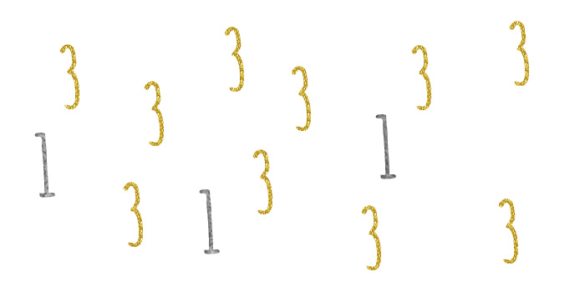
Com transformar 10 tresos en 3 uns

Amb 10 tresos i el signe +, pots obtenir de resultat 111?
Apa, segur que sí que pots, és matemàtica pura!

Jeroglífic: Quan temps fa que vius en aquest barri?



Tres interruptors
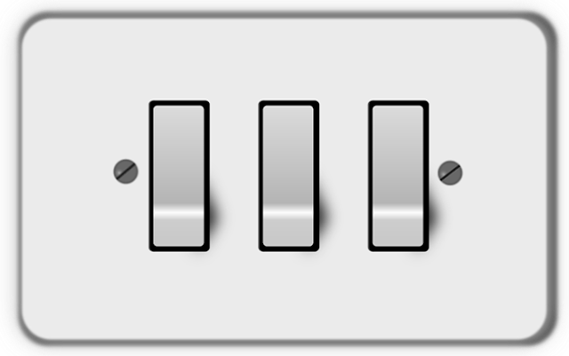
En una casa de dos pisos en el primer pis hi ha tres interruptors de la llum i en el segon pis una bombeta.

Volem descobrir quin dels tres interruptors encén la bombeta però només podem pujar una vegada al segon pis per comprovar si la bombeta s'ha encès.
Com ho podem fer?
Atenció, no podem sortir de casa ni mirar la llum reflectida enlloc, l'única manera de comprovar-ho és pujant al pis de dalt.

Les fletxes
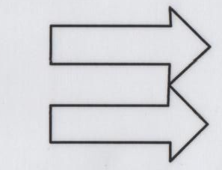
A veure si pots fer una tercera fletxa de la mateixa mida que les altres dues afegint només dues línies rectes.

La Maria i el Joan
La maria té un germà anomenat Joan. El Joan té tants germans com germanes. La maria té el doble de germans que de germanes
Quants nois i noies hi ha a la família?

